事项编码：

事项类别：

**纳税人放弃免（减）税权声明**

**办**

**事**

**指**

**南**

**国家税务总局共和县税务局 发布**

【事项名称】

纳税人放弃免（减）税权声明

【申请条件】

纳税人销售货物、应税劳务或者发生应税行为适用免税、减税规定的，可以放弃免税、减税，报主管税务机关备案。

适用增值税免税政策的出口货物劳务，出口企业或其他单位如果放弃免税，实行按内销货物征税的，应向主管税务机关提出书面报告。

【设定依据】

1. 《中华人民共和国增值税暂行条例实施细则》第三十六条

2. 《国家税务总局关于发布〈出口货物劳务增值税和消费税管理办法〉的公告》（国家税务总局公告 2012 年第 24 号）第十一条第八款

3. 财政部 国家税务总局关于全面推开营业税改征增值税试点的通知》（ 财税〔2016〕36 号）附件 1 第四十八条

【办理材料】

|  |  |  |  |
| --- | --- | --- | --- |
| 序号 | 材料名称 | 数量 | 备注 |
| 1 | 《增值税纳税人放弃免税权声明表》 | 2 份 | 适用增值税纳税人放弃免（减）税权 |
| 2 | 《出口货物劳务放弃免税权声明表》 | 2 份 | 适用出口企业放弃免税 |
| 3 | 纳税人身份证件原件  （查验后退回） |  | 不需办理税务登记的纳税人 |
| 4 | 税务登记证副本 | 1 份 | 查验后退回 |

【办理渠道】

1.办税服务厅(场所)

电子税务局

  办税服务厅（场所）具体地点可从国家税务总局青海省税务局网站“纳税服务”栏目内“办税地图”模块查询。电子税务局网址可从国家税务总局青海省税务局网站”纳税服务”栏目内“电子税务局”模块查询。

【办理机构】

主管税务机关

【收费标准】

不收费

【办理时间】

即时办结

【办理流程】

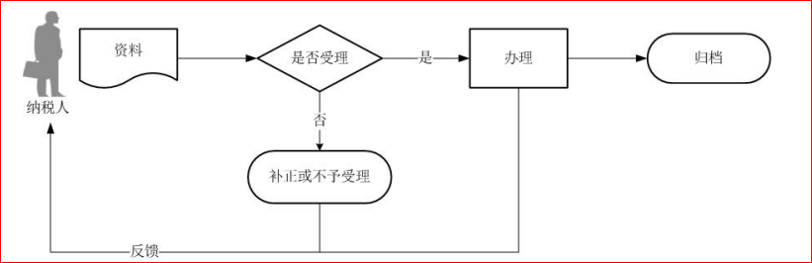

【纳税人注意事项】

1.纳税人对报送材料的真实性和合法性承担责任。

2.文书表单可在青海省税务局网站“下载中心”栏目查询下载或到办税服务厅领取。

3.纳税人使用符合电子签名法规定条件的电子签名，与手写签名或者盖章具有同等法律效力。

4.纳税人提供的各项资料为复印件的，均需注明“与原件一致”并签章。

5.纳税人发生应税行为适用免税、减税规定的，可以放弃免税、减税；出口企业或其他单位发生适用增值税免税政策的出口货物劳务，可以放弃免税，实行按内销货物征税。

6.一般纳税人可以在增值税免税、减税项目执行期限内，按照纳税申报期选择实际享受该项增值税免税、减税政策的起始时间。

7.一般纳税人在享受增值税免税、减税政策后，要求放弃免税、减税权的，应当以书面形式提交纳税人放弃免（减）税权声明，报主管税务机关备案。一般纳税人自提交备案资料的次月起，按照规定计算缴纳增值税，36 个月内不得再申请免税、减税。

8.一般纳税人一经放弃免税权，其生产销售的全部增值税应税行为均应按照适用税率征税，不得选择某一免税项目放弃免税权，也不得根据不同的销售对象选择部分应税行为放弃免税权。

9.一般纳税人在免税期内购进用于免税项目的应税行为所取得的增值税扣税凭证，一律不得抵扣。

10.纳税人销售自己使用过的固定资产，适用简易办法依照 3%征收率减按 2% 征收增值税政策的，可以放弃减税，按照简易办法依照 3%征收率缴纳增值税， 并可以开具增值税专用发票。

11.税务机关提供“最多跑一次”服务。纳税人在资料完整且符合法定受理条件的前提下，最多只需要到税务机关跑一次

【行使层级】

区县级

【进驻部门】

实施主体：国家税务总局共和县税务局

实施主体性质：法定机关

主办科室：第一分局

【联办机构】

无

【权力来源】

法定本级行使权力

【前置审批】

无

【中介服务】

无

【服务范围】

定点办理

【通办范围】

全县

【支持预约办理】

是

【支持物流快递】

否

【结果送达】

窗口领取：现场领取方式将结果送达申请人。

电子税务局：电子送达。

【咨询电话】

0974-8517560

【监督投诉渠道】

投诉电话：0974-8522127

【预约办理】

电话预约: 0974-8517560

【办理进程和结果查询】

电话咨询：0974-8517560。

【办理时间和地点】

办理时间：法定工作日，上午9:00-12:00；下午13:30-17:30。

办理地点：青海省海南藏族自治州共和县贵南东路政务中心一楼A1、A2窗口。【交通指引】

乘坐2路公交车在县幼儿园站下车。

【完整版办事指南查询途径和获取方式】

青海政务服务网<http://www.qhzwfw.gov.cn/>查询、下载。